图书馆关于开通《博看人文期刊数据库》及移动终端阅读服务的通知
为满足我院读者在智能移动终端上的阅读需求，现正式开通《博看人文期刊数据库》及移动终端阅读服务，《博看人文期刊数据库》收录了自2006年以来3800多种10万多本畅销期刊，是迄今为止最大最全的人文畅销期刊数据库。内容涉及党政、时事、军事、管理、财经、文摘、文学、情感、家庭、健康、时尚、娱乐、科技、教育行业等40多类主流畅销人文期刊，日更新80-100种期刊。

电脑访问数据库请点击: http://www.bookan.com.cn/zzsdxy
其他移动终端访问数据库：请先安装 《博看人文期刊数据库》客户端，客户端安装方
法请参看《博看期刊APP安装教程》
各种访问方式的用户名：zzsdxy 密码：zzsdxy
如有疑问请咨询图书馆信息科赵老师，电话：62436210，内线：6210。

《博看人文期刊数据库》部分大刊名刊举例：
时政新闻类：《半月谈》《南风窗》《中国新闻周刊》《环球人物》《看世界》等
文摘文学类：《人民文摘》《半月选读》《北京文学》《当代》《人民文学》等
文艺体育类：《当代电影》《漫画月刊》《旅游》《足球俱乐部》《体育博览》等
管理财经类：《中国企业家》《英才》《新营销》《资本市场》《商界》等
文化艺术类：《世界博览》《文明》《人像摄影》《中华手工》《寻根》等
科学技术类：《生命世界》《科学之友》《太空探索》《世界科学》《世界发明》等
教育教学类：《中国教师》《英语广场》《疯狂英语》《就业与出国》《大学英语》等
图书馆
2015.3.10
附：《博看期刊APP安装教程》

- 客户端下载方式（该应用支持Android v4.0.0，iOS v7.1以上设备系统）：
1.扫描二维码下载
2.直接访问客户端下载地址http://www.bookan.com.cn/mobile/web/


（ 博看期刊二维码）

二、安卓手机安装流程
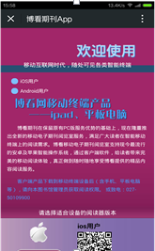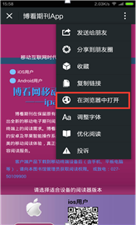

图1:扫描二维码，获取二维码内容 图2:点击右上角的三个点，弹出下
拉选项，选择“在浏览器中打开

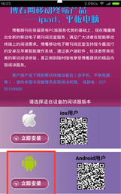

图3:选择浏览器,在打开的页面中 图4：下载完成，点击安装
点击“立即下载”

- 苹果手机安装流程及注释
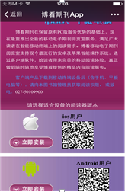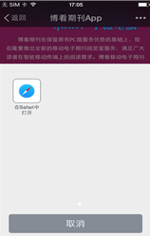
图1 图2

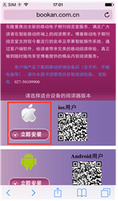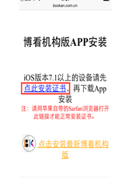
图3 图4

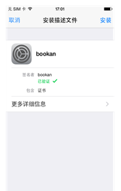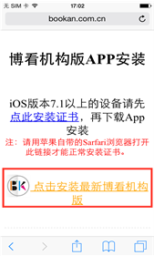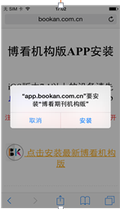

图5 图6 图7
图例说明：
图1：使用二维码扫描软件（微信）扫描二维码，获取二维码内容；
图2：点击右上角的三个点，弹出选项列表的第二页中，
选择“在Safari中打开；
图3：在Safari浏览器中点击“立即安装”；
图4：点击“立即安装”会跳转到证书安装界面，点击“点此安装证书”；
图5：进入证书安装界面安装证书
注：①由于iOS版本的不同，证书安装界面会有差别；
②安装过程中出现输入密码情况，请输出自己手机的解锁码；
图6：证书安装完成后，页面回到应用下载界面，点击安装应用。如果没有
自动跳转，请自行点击进入 Safari 浏览器；
图7：点击安装，返回桌面即可看见应用安装。

